がん検診をうけるにあたって

がん検診をお申し込みいただき、ありがとうございます。
次ページより、がん検診をお受けになるにあたっての、注意事項やお願いが記載されています。
正確な検査のためよくお読みになり、がん検診をご理解いただくようお願い申し上げます。
「がん検診申込書」「がん検診問診票・同意書」は、ご記入いただき検査当日にお持ちください。

＜各ページの説明＞

・１ページ ：がん検診のお申込書です。ご記入いただき検査当日にお持ちください。
・２ページ ：予約票です。検査日、時間、注意事項をご確認ください。
・３～４ページ：検査についての説明が記載されています。お読みください。
・５ページ ：問診票・検査同意書です。検査日までにご記入ください。
同意いただける場合は御記入いただき、検査当日にお持ちください。
- ご同意いただけない場合は、検査をお受けになれません。
（ご同意いただけない場合は、すぐにキャンセルのご連絡をお願い致します）
・６ページ ：ＭＲＩ問診及びご説明です。Ｃコース（ＭＲＩあり）をご選択の方のみご記入下さい。

＜検査の結果説明について＞

検査結果は、①郵送 ②医師より説明（有料：￥5,000）のいずれかをお選びください

医師より説明をお受けになられる場合は、予約をおとり致します。後日ご来院いただき、担当医師より結果をお聞きください（説明当日、結果をお渡し致します）
＊説明担当医師が救急患者様の対応を行っている場合、お待ちいただくか、再度のご来院をお願いする場合がございます。
あらかじめご了承くださいますようお願いいたします。

＜検査当日の受付について＞

検査当日は、予約時間までに２Ｆ放射線受付までおこし下さい
検査時間を大幅に遅れられますと（３０分以上）自動的にキャンセルとなってしまいます。お時間に余裕を持って、ご来院ください。

東京洪誠病院 PET室
〒１２３－０８４３
東京都足立区西新井栄町１－１７－２５
TEL ０３－５８８８－９８８０（代表）
FAX ０３－５８８８－９８８１
がん検診 申込書 （検診用）１

申し込み日 年 月 日 受付担当者

●検診を受診されるご本人様についてご記入ください

ふりがな 診察券をお持ちの場合番号:□□□□□□□

お名前 様 性別 男 ・ 女

生年月日 T・S・H・西暦 年 月 日（ 歳）

住所（〒 － ）

電話番号 ご自宅： 携帯電話番号：

- 検査コースをお選び下さい
□Ａコース：ＰＥＴ－ＣＴ検査のみ
□Ｂコース：ＰＥＴ－ＣＴ ＋ 血液検査
□Ｃコース：ＰＥＴ－ＣＴ ＋ 血液検査 ＋ 脳ＭＲＩ・ＭＲＡ

●検査結果説明についてお聞きいたします

□郵送にて送付希望（読影報告書及びCDデータを送付いたします）

□担当医より直接説明を受ける（有料￥5,000：後日来院していただきます）

＜ 個 人 情 報 の 取 扱 い に つ い て ＞
当院では、人間ドックを通じ、疾病の早期発見・早期治療のみならず、健康度の確認及び生活指導等による健康状態・生活習慣の改善、検査精度の管理等を適切に行うため、次の通り個人情報を使用します
検査をお申込みいただいた時点で、個人情報の使用目的にご同意頂いただいたものとみなします
１：人間ドックの予約・事前準備・受付・問診・検査・診察・判定・指導・結果報告・紹介状発行など
２：人間ドックの結果、精密検査や再検査が必要となった方への診療予約・変更・データ準備・未受診者への受診勧奨など
３：人間ドックに関するご請求や会計処理など
４：検査精度の適切な管理を行うための調査・分析、精密検査結果の把握など
５：事業集計や各種統計処理など（お客様個人を識別できない形で使用します）
６：職員教育や学会・研究会等への発表など（お客様個人を識別できない形で使用します）
７：お問い合せへの対応、郵送や電話によるサービスのご案内、サービス向上のためのアンケート調査など

東京洪誠病院

がん検診予約票 （検診用）２

検査当日は予約時間までに、東京洪誠病院２F放射線室受付へおこしください。

予約日時 年 月 日( ) 午前・午後 時 分

ふりがな
お名前 様 性別 男 ・ 女

生年月日 T・S・H・西暦 年 月 日（ 歳）

＜検査当日ご持参いただくもの＞
□がん検診申込書 □がん検診予約票（本紙） □検査同意書・問診票

検査についての注意事項

１．検査前最低５時間は絶食でお越しください。
□検査時間が午前の方：当日の朝食は摂らないでください。
お水(糖分の含まないもの)はお飲み頂いて結構です。
□検査時間が午後の方：朝食を最低でも検査開始時間の５時間前までに軽く摂ってください。
それ以降は、お水(糖分の含まない)以外の物は摂らないでください。

２．検査前日より、激しい運動（ランニング、長時間の歩行など）はしないでください。

３．検査当日の服薬については、主治医の指示に従ってください。

４．薬は通常通りお飲みください。ただし下記の薬剤については、内服・注射の制限があります。
●糖尿病経口薬･ｲﾝｽﾘﾝ注射：原則検査当日の服用・注射はできません。
●白血球減少薬(ｾﾌｧﾗﾝﾁﾝ,ﾛｲｺﾝなど)やGCSF剤：事前に当院へご連絡ください
検査当日、薬剤の中止の判断が難しい場合は、必ず主治医の先生とご相談ください。

５．妊娠中、又はその疑いのある方は原則として検査をお受けになれません。
授乳中の方は、検査当日の授乳はお控えください。

６．検査時間は２～３時間程度かかりますが、内容によって所要時間は異なります。

７．検査はすべて予約制になっておりますので、時間に余裕を持ってお越しください。
予約時間に大幅に遅れられた場合（３０分以上）は自動的にキャンセル扱いとなります。

８．PET検査薬剤は、短時間にて使用不可能になってしまいます。
キャンセルをされる場合は、最低でも検査2日前１7時までに、お電話にてご連絡ください。
９．検査から24時間以内は、妊産婦や乳幼児との接触は控えてください。
また、人の多いところにはなるべく近づかないでください。
●無断キャンセル
●患者様が検査予約時間までに来院されず、これによってPET検査をお受けになれない場合
上記の場合には、薬剤費用をご負担頂く場合があります。
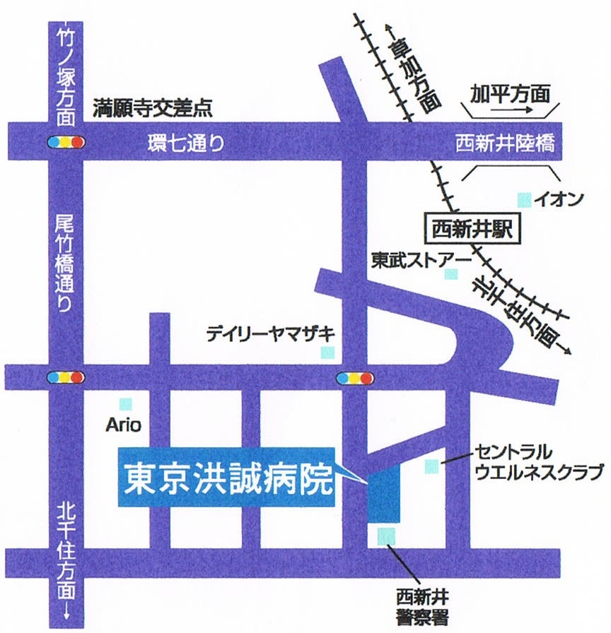 3
東京洪誠病院 PET室
〒１２３－０８４３
東京都足立区西新井栄町１－１７－２５
TEL ０３－５８８８－９８８０（代表）
＜最寄り駅＞
東武スカイツリーライン 西新井駅 西口 徒歩３分
がん検診説明書 （検診用）３

１．がん検診について
がん検診はPET－CT検査を用いて、全身（頭部～大腿付根）までのがん検索を行うものです。

２．PET-CT検査について
PET 検査は、放射性同位元素(18F・フッ素18)を標識したFDG（フルオロデオキシグルコース）という薬剤を注射した後に撮影を行い、体内の糖代謝の状態をみることで、がん等の疾患を診断する検査です。使用する放射線同位元素は微量で、放射線の量は約２時間ごとに半減し尿として速やかに排泄されます。翌日にはほとんど体内には残りません。

３．PET-CT検査の注意事項
① 検査前５時間は絶食です。糖分を含む飲料、アメ・ガムなどもご遠慮下さい。
お水(糖分の含まないもの)はお飲み頂いて結構です。
② 薬は通常通り服用ください。ただし下記の薬剤については制限があります。
●糖尿病経口薬･ｲﾝｽﾘﾝ注射：原則検査当日の服用はできません。
●白血球減少薬(ｾﾌｧﾗﾝﾁﾝ,ﾛｲｺﾝなど)やGCSF剤：事前に当院へご連絡下さい
これらの薬を使用している方は、あらかじめ主治医に中止が可能かご相談ください。
③ 検査前日と当日の運動や肉体労働は控えてください。また前日の飲酒もお控え下さい。
④ 妊娠中や妊娠の可能性のある方は原則として検査できませんが、担当医とご相談下さい。
⑤ 検査終了当日は、妊産婦や乳幼児との接触はなるべく控えてください。また、人の多いところにはなるべく近づかないでください。
⑥ 検査当日の授乳は控えてください。

検査当日は
※ 撮影時に金属製の物を身に付けないようにして下さい（ヘアピン，時計，貴金属類，入れ歯，クリップ，心電図用電極など）
※ 検査当日は、 ●がん検診申込書 ●がん検診予約票 ●問診票・同意書 をお持ちください。
※ 寿命の短い特殊な薬剤を使用しています。機器の調整上、時間どおりに検査ができないことや延期させて頂く場合があることを予めご了承お願い致します。
※ 車いす移送や介護を必要とされる方には、検査中の付き添いをお願い致します。

４．PET-CT検査実施手順及び食事制限
ＰＥＴ検査は、注射から検査終了まで、おおむね２～３時間かかります。
① 絶 食 ブドウ糖の代謝を調べる検査なので、検査前５時間は絶食（水を除く）です。
■検査時間が午前の方：当日の朝食は摂らないでください。
お水(糖分の含まないもの)はお飲み頂いて結構です。
■検査時間が午後の方：朝食を最低でも検査開始時間の５時間前までに軽く摂ってください。
それ以降は、お水(糖分の含まない)以外の物は摂らないでください。
② 注 射 検査薬剤を注射します。
③ 安 静 検査薬剤が体内に行きわたるまで約１時間安静にしています。
④ 撮 像 排尿後、PET/CT 装置で約１５分全身の撮像検査をします。
⑤ 休 憩 再度、約１時間安静にしています
⑥ 撮 像 PET/CT 装置で再度、約１５分全身の撮像検査をします。

５．PET-CT検査の安全性について
検査薬剤ＦＤＧによる副作用の心配はありません。検査薬剤ＦＤＧは放射性医薬品のため、放射線による被曝が少しありますが、その被曝量は胃のＸ線検査や人が１年間に自然界から受ける放射線量と同程度であり、健康に悪影響はありません。

６．PET-CT検査の限界について （検診用）４
PET-CT検査は、がんの発見に非常に優れた検査ですが、１cm 以下のがんや一部のがんは発見しにくい場合があります。
PET-CT検査が得意ながんの例
肺がん | 乳がん | 大腸がん | 悪性黒色腫
頭頚部がん | 転移性脳腫瘍 | 膵がん | 食道がん
悪性リンパ腫 | 転移性肝がん | 原発不明がん | 子宮、卵巣がん

PET-CT検査が比較的不得意ながんの例
脳腫瘍 | 胃の早期がん
尿路系の腫瘍（腎・膀胱・前立腺がん） | 原発性肝がん

７．PET-CT検査データの医学的活用について
PET-CT検査により得られたデータは、今後の医学発展のため利用させていただくことがありますが、その際には個人情報の保護に十分配慮し、個人が特定されるようなことのないように致します。

８．検査費用について
検査費用は、 円（税込み）で、検査当日のお支払いとさせていただきます。
- 上記金額はキャンペーンなどの特別料金適応後の金額です。
用紙をダウンロードしてお使いの方には、ご予約のお電話時に費用をお伝えいたします。
- お支払いは、検査当日、現金 又は クレジットカードにてお支払いいただきます。
<ご利用可能なクレジットカード>
  - ＶＩＳＡ ・Ｍaster Card ・ＪＣＢ ・American Express ・Diners Club
  - DISCOVER

９．キャンセルについて
PET-CT検査は、高価な薬剤を検査日時時間に合わせて取り寄せ使用いたします。
この薬剤は、短時間にて使用不可能になってしまいます。
もし、キャンセルをされる場合は最低でも２日前１７時までに、お電話にてご連絡ください。
下記の場合には、キャンセル料が発生します。
●検査日の前日以降のキャンセル 及び 無断キャンセル
●受診者様が検査予約時間までに来院されず、これによってPET検査をお受けになれない場合
- 予約時間に大幅に遅れられた場合（３０分以上）は自動的にキャンセル扱いとなります。
- 日曜・祝日はキャンセルができません。検査日が日曜・祝日の翌日の方はご注意ください。
キャンセル料金（薬剤費）
利用日の前日以降のキャンセル , 無断キャンセル  検査遅刻による検査実施不可能な場合 | ￥50.000(税込)
キャンセル連絡先 東京洪誠病院内PET室 TEL０３－５８８８－９８８０
１０．その他
●検査当日に採血を行い、空腹時血糖値を測定します。
●ＰＥＴ検査薬剤は、使用期限のとても短い薬剤のため保存することはできません。毎日、製薬会社より陸送で供給を受けます。検査薬剤の輸送体制・検査機器の保守点検には万全を期しておりますが、道路状況や天候の変化などで到着しなかった場合、万一の機器トラブルなどの際には中止せざるを得ない場合がありますのでご了承ください。
●付き添いの方は、PET室内でお待ちいただくことができません。ただし、介護の必要な場合は、お手伝いをお願いする場合があります。
●当施設では、テレビカメラを通して検査の進行状況を把握し皆様方をご案内しています。この際、画像を録画したりプライバシーを侵害したりすることはありません。
以上の点をご理解いただいた上で、がん検診同意書（別紙）にご署名をお願いします
（検診用）５
がん検診問診票
＜以下の問診内容に○印、またはご記入をお願いします＞
● 過去にＰＥＴ検査を受けたことがありますか？ （ いいえ ・ はい：検査日 頃）

●過去、現在に病気又は､手術の経験がありますか？ （ いいえ ・ はい ）
「はい」と答えた方は病名と可能であれば治療方法をお答えください。
病名 | 手術 | 化学療法 | 放射線治療 | その他
（ ） | □ | □ | □ | □ ( )
（ ） | □ | □ | □ | □ ( )
（ ） | □ | □ | □ | □ ( )

●血縁関係(両親・兄弟姉妹・祖父母・子供)で癌の方はいますか？ （ いいえ ・ はい ）
「はい」と答えた方は、続柄、病名をご記入ください。（ ）

●検診を受けるにあたって気になる点や症状等はありますか？
（ ）
● 最近、外傷や打撲を受けた又は、身体の痛みがありますか？（ いいえ ・ はい ）

● 糖尿病といわれたことがありますか？ （ いいえ ・ はい ）
「はい」の方に。現在の治療法に○をつけてください。 （ 内服 ・ インスリン ・ 食事療法 ）
※検査当日に糖尿病の薬を使用された方は検査できません。
● 喫煙歴はありますか？ （ 喫煙なし ・ 禁煙 歳から・ 喫煙中 本／日 ）

● 約15 分間の検査中、安静に寝ていることができますか？ （ はい ・ いいえ ）
※閉所恐怖症の方は、検査をお受けになれない場合があります。
- 最後にお食事を摂取した日時を教えてください。（検査当日ご記入下さい）⇒ 月 日 時頃

- コロナ（COVID-19）ワクチンの接種を2か月以内に行いましたか？（いいえ・はい）
「はい」の方に。 ・接種日（ 月 日） ・接種部位（右腕・左腕）
・ワクチンメーカー（ ・不明）

＜女性の方にお聞きします＞
● 現在、妊娠中あるいは妊娠の可能性がありますか？ （ いいえ ・ はい ・ わからない ）
※妊娠中の方は、原則PET検査を受けることはできません。
● 現在、授乳中ですか？ （ いいえ ・ はい ）
※授乳を中止出来ない方は、原則PET検査を受けることはできません。
※どうしても検査を行う場合は、24時間授乳を中止してください。
● 乳房の痛みやしこりがありますか？ （ いいえ ・ はい ）

● 月経についてお答えください。
■月経周期（ 日） ■最終月経（ 月 日～ 月 日） ■閉経（ 歳）
がん検診同意書
東 京 洪 誠 病 院 長 殿
私は、ＰＥＴ検査を受けるにあたり、説明を十分に理解した上で検査を受けることに同意します。
年 月 日
（ふりがな）
氏 名 男・女
生

（検診用）６
がん検診Ｃコースを受診の方のみご記入下さい

MRI検査 問診票

MRI検査は強力な磁石を使用して検査を行います。通常人体には影響がありませんが、金属などを装着していると場合によっては検査が施行できません。安全に検査を行う為に以下の項目にご記入頂き下記の「ＭＲＩ検査を受けられる方へ」をお読み下さい。

１．心臓ペースメーカー、金属製の人工弁を使用している □はい □いいえ
２．手術などで、機械・金属・磁石が体内に入っている □はい □いいえ
３．閉所恐怖症の可能性がある □はい □いいえ
４．刺青・アートメイク・ｶﾗｰｺﾝﾀｸﾄﾚﾝｽﾞを施している □はい □いいえ
ｶﾗｰｺﾝﾀｸﾄを装着している場合検査を受けられません。当院では保存液・ケースの準備がありません。
５．ＭＲＩ検査を以前受けたことがある □無い □有る
６. 妊娠もしくはその可能性がある(女性の方のみ) □はい □いいえ

ご記入日 年 月 日

ご署名(代理：続柄 )

MRI検査を受けられる方へ、お読み下さい

体内に金属（ペースメーカー、義眼、脳動脈クリップ、人工弁、その他金属）を入れている方、又は妊娠の可能性のある方は検査を受けられないことがあります。事前に申し出てください。
- 検査は２０分ほどかかります。検査前に排尿・排便を済ませておいてください。
- カラーコンタクトレンズを装着されている場合、MRI検査をお受けになれません。
当日は、カラーコンタクトレンズを外してお越しください。
（当院では、保存液・容器の準備をしておりません。検査直前に外される場合は、
保存液・容器をご持参くださいますようお願いいたします。）
- 当日は、身につけている金属類（入れ歯・補聴器・時計・ネックレス・ピアス・ヘアピン・金具のついた下着等）を検査前にはずしていただきます。またエレキバン等の金属・磁石類はすべてはがしておいてください。
- 磁気カード類（キャッシュカード・クレジットカード・テレホンカード等）は検査室に持ち込まれますと無効となりますのでお気をつけください。
- 緊急患者さんの検査が入りました場合は、その方を優先しお待ちいただく、
又は、ＰＥＴ－ＣＴ検査の後にＭＲＩを撮影させて頂く場合があります。
- 機械の整備点検には万全を期しておりますが万一不備が生じた場合は、お待ちになっていただくか、後日、改めてお越しいただかなければならないこともありますのでご了承ください

